Pracovní list pro žáky
Střídavý proud | 7.21 Usměrňovač

Fyzikální princip

V usměrňovači střídavého proudu se využívá základní vlastnosti polovodičové diody – propustit proud pouze jedním směrem. K usměrnění se využívá jednocestný usměrňovač nebo dvoucestný usměrňovač (Graetzovo zapojení). K vyhlazení pulzujícího zapojení se používá kondenzátor nebo tlumivka.

Cíl

Určit průběh stejnosměrného pulzujícího napětí po usměrnění jednocestným a dvoucestným usměrňovačem. Dále pak určit průběh po vyhlazení.

Pomůcky

LabQuest, cívka 400 z s jádrem, rezistor 100 Ω, kondenzátor 2200 μF, diody, voltmetr VP-BTA, multimetr, zdroj střídavého napětí - transformátor.

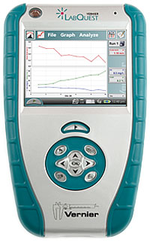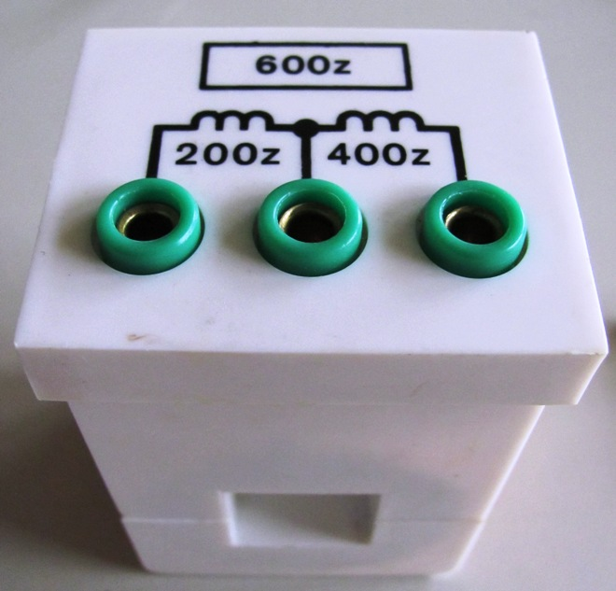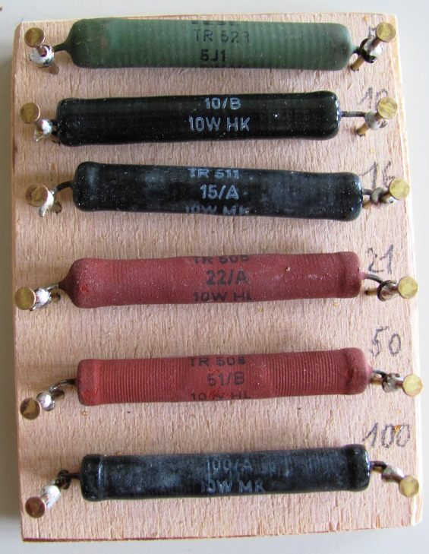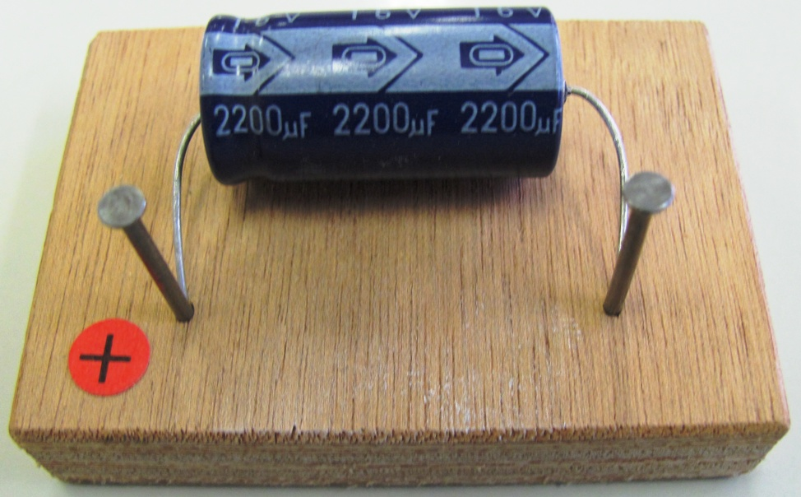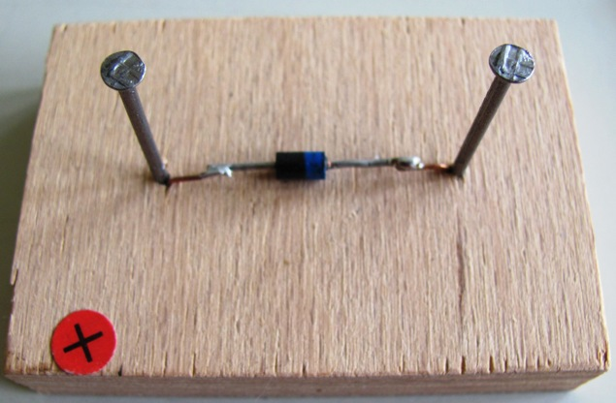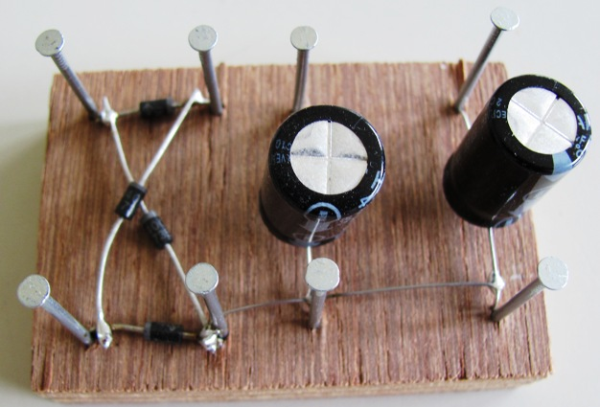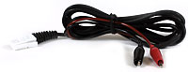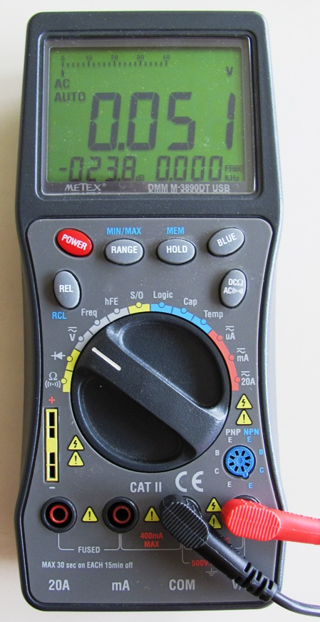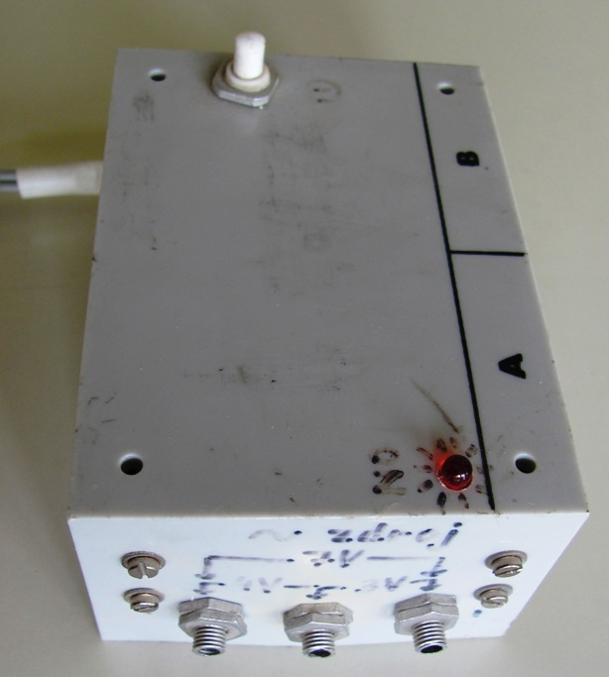

Schéma
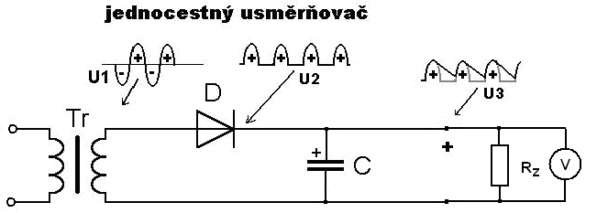

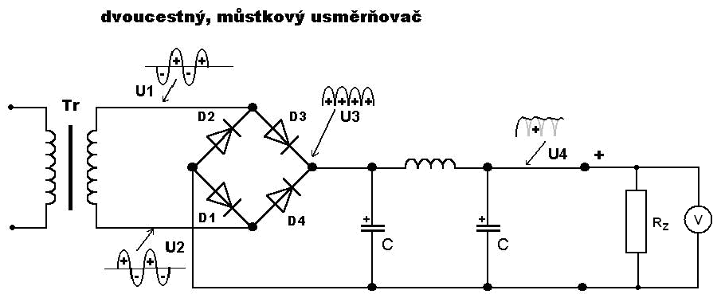

Postup

- Připojíme voltmetr VP-BTA k vstupu CH1 LabQuestu. Ke zdroji střídavého napětí (transformátor – napětí maximálně 6 V) připojíme rezistor a k němu voltmetr (dle schéma). Multimetrem změříme efektivní hodnotu střídavého napětí.
- Zapneme LabQuest a nastavíme v menu Senzory – Záznam dat: Trvání: 0,04 s, Frekvence: 10000 čtení/s. Trigger nastavíme na Zapnuto ... je rostoucí přes 0,01 V.
- Zvolíme zobrazení Graf 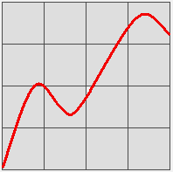.
- Stiskneme tlačítko START (měření) na LabQuestu. Z grafu určíme maximální hodnotu (amplitudu), periodu a vypočítáme frekvenci. Uložíme naměřené hodnoty.
- Zapojíme jednocestný usměrňovač a stiskneme tlačítko START (měření) na LabQuestu. Uložíme naměřené hodnoty.
- Zapojíme dvoucestný usměrňovač a stiskneme tlačítko START (měření) na LabQuestu. Uložíme naměřené hodnoty.
- Zapojíme kondenzátor a tlumivku a stiskneme tlačítko START (měření) na LabQuestu. Uložíme naměřené hodnoty.
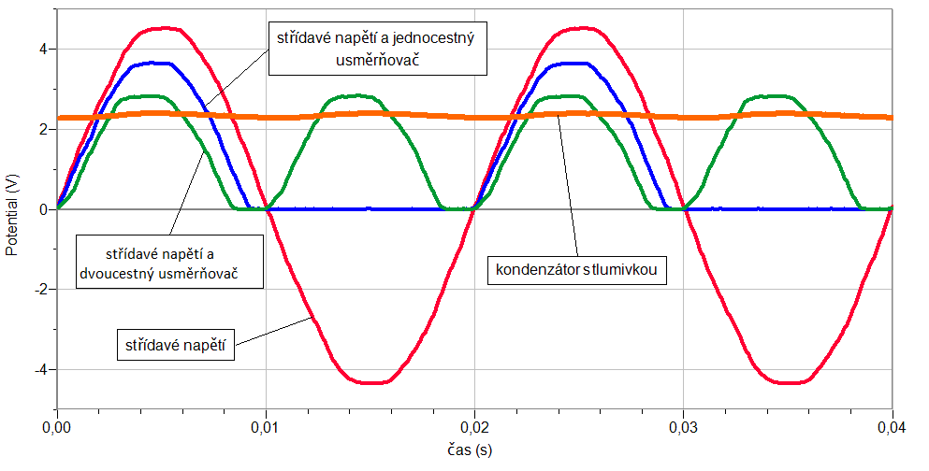

Doplňující otázky

- Měníme různé hodnoty kondenzátorů a tlumivek.
- Proč v zapojeních s diodou (diodami) dochází k poklesu napětí a jakou má tento pokles velikost? Čemu tato velikost odpovídá?
- Popiš vliv kondenzátoru a tlumivky na vyhlazení pulzujícího stejnosměrného napětí. Proč se zapojují paralelně (do série)?

